

SSD-ul portabil Samsung T9 le oferă profesioniștilor performanțe excepționale și fiabilitate în stocarea datelor

T9 este primul SSD portabil Samsung cu o interfață USB 3.2 Gen 2x2, oferind o productivitate crescută datorită vitezelor de citire/scriere de până la 2.000 MB/s

Fiind de două ori mai rapid ca modelele anterioare, utilizatorii pot transfera un clip video de 4 GB în două secunde

Capacitatea maximă de până la 4 TB oferă spațiu de stocare amplu pentru conținut de calitate profesională

​​SEUL, Coreea – 03 octombrie 2023 – ​Samsung Electronics, lider mondial în tehnologia avansată a memoriei, a anunțat astăzi lansarea celui mai recent produs din gama T, unitatea SSD (Solid State Drive) portabilă T9. Cu designul său elegant ​și​ portabil, T9 este construit pentru a păstra datele în siguranță în timpul deplasărilor, oferindu-le utilizatorilor viteze mari de transfer și spațiu de stocare amplu și asigurându-le fiabilitatea și confortul de care au nevoie.

„Având în vedere progresele înregistrate în domeniul fotografiilor de înaltă rezoluție și popularitatea în creștere a filmelor 4K, creatorii de conținut profesionist se confruntă acum cu necesitatea de a transfera cantități mari de date în mod frecvent”, a declarat Hangu Sohn, vicepreședinte al echipei Memory Brand Product Biz de la Samsung Electronics. „T9 le oferă profesioniștilor o soluție pentru a atenua provocările gestionării datelor, iar Samsung va continua să ofere soluții de memorie optimizate care să le permită profesioniștilor să se concentreze pe deplin asupra atingerii potențialului lor creativ.”

Performanță superioară și capacitate de stocare uriașă

T9 oferă viteze maxime de citire/scriere secvențială de 2.000 megabyți pe secundă (MB/s) pe interfața USB 3.2 Gen 2x2. Fiind de aproximativ de două ori mai rapid ca modelul anterior, T7, vitezele înalte ale acestui dispozitiv le permit utilizatorilor să transfere un videoclip Full HD de 4 gigabyți (GB) în aproape două secunde.

T9 vine în trei variante diferite de capacitate pentru a se potrivi nevoilor fiecărui creator. Cu versiuni de 1 terabyte (TB), 2 TB și 4 TB, T9 permite transferurile rapide și frecvente, oferind în același timp un spațiu de stocare amplu pentru volume mari de date. Dimensiunea sa compactă, similară cu cea a unui card de credit, le permite creatorilor să-și poarte inspirația oriunde merg și să nu fie limitați în procesului lor creativ.

Lux și robustețe într-un singur dispozitiv

​T9 oferă nu numai avantaje funcționale​​, ci și beneficii unice de design în cadrul conceptului de „lux și robustețe”, bazat pe designul „robust” al carcasei SSD-ului T7. Liniile diagonale curbate și textura de pe suprafața SSD-ului T9 conferă cauciucului o senzație textilă, precum un portofel de lux.

Fiabilitate și control termic de neegalat

Creatorii profesioniști depășesc limitele a ceea ce este posibil, iar datele lor sunt neprețuite. Rezistent la căderi de până la trei metri înălțime și prevăzut cu o garanție de cinci ani, SSD-ul portabil T9 are un design robust, creat pentru a păstra datele în siguranță, oferindu-le utilizatorilor fiabilitatea de care au nevoie și dându-le posibilitatea să își urmărească cele mai ambițioase proiecte.

Pentru creatorii care au nevoie să transfere fișiere mari în mod rapid și eficient, fără încetinirea vitezei, T9 este partenerul perfect. Protecția termică dinamică Samsung minimizează în mod eficient căderile de performanță care pot fi cauzate de supraîncălzire, asigurând viteze de transfer stabile și rapide. În plus, T9 este proiectat în conformitate cu standardul internațional de siguranță IEC 62368-1, ceea ce îl face o alegere ideală pentru o gamă largă de sarcini solicitante, cu transfer minim de căldură.

Administrarea SSD-ului T9 cu software-ul Samsung Magician 8.0

Software-ul Samsung Magician le oferă utilizatorilor o experiență îmbunătățită prin caracteristici precum repere de performanță, funcții de securitate, actualizări de firmware și verificarea integrității sistemului în timp real. Actualizarea firmware-ului este o caracteristică foarte importantă pentru produsele de memorie, iar software-ul Magician este pregătit să rezolve orice problemă de utilizare care ar putea apărea. Cu noua versiune 8.0 lansată în septembrie 2023, toate software-urile Samsung, cum ar fi instrumentul pentru migrarea datelor, software-ul PSSD, instrumentul de autentificare a cardului, vor fi integrate în software-ul Magician, iar compatibilitatea acestuia cu sistemele de operare va fi extinsă la Windows, Mac și Android.

Compatibilitate perfectă

Având experiență dovedită în compatibilitatea SSD-urilor portabile, Samsung a proiectat dispozitivul T9 pentru a satisface specificațiile de alimentare USB de tip C și pentru a sprijini fluxul de lucru neîntrerupt al creatorilor profesioniști. Acest lucru a îmbunătățit compatibilitatea cu sistemele de operare, cum ar fi Windows sau macOS, cu telefoanele inteligente și tabletele, consolele de jocuri și camerele profesionale de înaltă rezoluție. T9 vine, de asemenea, cu cabluri USB de tip C-la-C și USB de tip C-la-A.

SSD-ul portabil Samsung T9 va fi disponibil pentru consumatorii din întreaga lume pe 3 octombrie 2023.

# # #

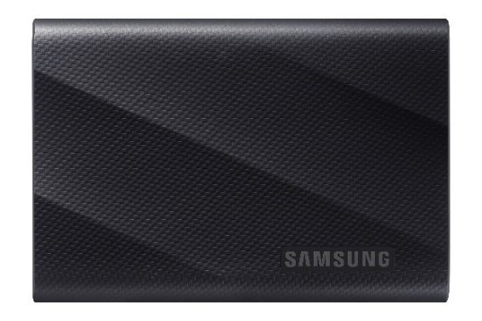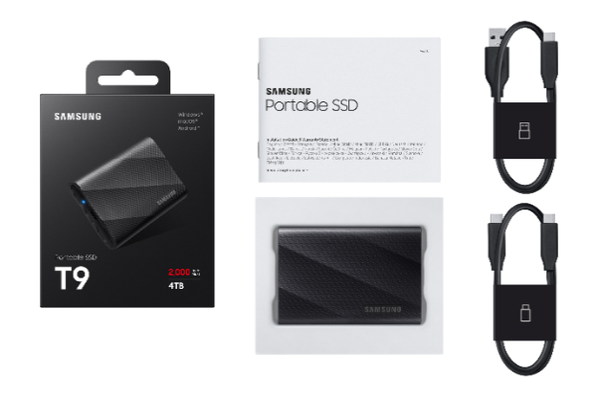

SSD portabil Samsung T9 – specificațiile produsului
Interfață | USB 3.2 Gen 2x2 (20 Gbps)
Informații  despre hardware | Capacitate ¹⁾ |  | 1 TB | 2 TB | 4 TB
Informații  despre hardware | Dimensiuni ²⁾ |  | 88 x 60 x 14 mm
Informații  despre hardware | Greutate ²⁾ |  | 122 grame
Performanță | Citire secvențială ³⁾ |  | Până la 2.000 MB/sec | Până la 2.000 MB/sec | Până la 2.000 MB/sec
Performanță | Scriere secvențială ³⁾ |  | Până la 1.950 MB/sec | Până la 1.950 MB/sec | Până la 2.000 MB/sec
Durabilitate | Rezistență la cădere ⁴⁾ |  | Până la 3 m
Securitate | Criptare |  | Criptare hardware AES 256-bit
Securitate | Software ⁵⁾ |  | Software-ul Samsung Magician
Compatibilitate | Sistem de operare ⁶⁾​ |  | Windows®, macOS®, Android™
Compatibilitate | Dispozitiv ⁶⁾ |  | PC-uri, laptopuri, tablete, smartphone-uri
Fiabilitate | Temperatură ⁷⁾ | Funcționare | 0 °C – 60 °C
Fiabilitate | Temperatură ⁷⁾ | Nefuncționare | -40 °C – 85 °C
Fiabilitate | Umiditate |  | Între 5% și 95%, fără condens
Fiabilitate | Șoc | Nefuncționare | 1.500 G, durată: 0,5 ms, 3 axe
Fiabilitate | Vibrație | Nefuncționare | 20 ~ 2.000 Hz, 20 G
Certificări |  |  | CE, BSMI, KC, VCCI, RCM, FCC, IC, UL, TUV, CB, EAC, UKCA, BIS
Conformitate RoHS |  |  | RoHS 2
Garanție ⁸⁾ |  |  | Garanție limitată de (5) ani

1) 1 GB = 1.000.000.000 byți, 1 TB = 1.000.000.000.000 byți. O capacitate mai mică poate fi înregistrată de computerul dvs. din cauza utilizării unui standard de măsurare diferit.
2) Greutatea și dimensiunile reale ale produsului pot varia în funcție de capacitatea produsului și de metoda de măsurare.
3) Performanța poate varia în funcție de configurația sistemului gazdă, de cablu și de variabilele de sistem ale utilizatorului. Pentru a atinge vitezele maxime de citire/scriere secvențială de până la 2.000 MB/s, dispozitivul gazdă și cablurile de conectare trebuie să accepte conectori USB 3.2 Gen 2x2, iar modul UASP trebuie să fie activat.
*Configurația sistemului de testare: ASUS ROG STRIX Z590-E GAMING WIFI, Intel i9-10900K CPU @ 3,70 GHz, 3696 MHz, 10 nuclee, 20 de procesoare logice / DDR4 8 GB DRAM frecvență de 1132,3 MHz / Win 11 Pro
4) Pe baza unui test intern de șoc la cădere liberă, efectuat în condiții controlate. Rezistența la cădere poate varia în funcție de condițiile de mediu. Daunele cauzate de cădere nu sunt acoperite de garanție.
* Condiții de testare:Dispozitivul a fost lăsat să cadă liber pe o placă metalică de la înălțimea de 3 metri.
** Nu se oferă nicio garanție pentru daune fizice.
5) Software-ul Samsung Magician este disponibil pe Windows®, macOS® și Android™. Necesită Windows® 7 sau versiuni ulterioare, macOS® High Sierra (10.13.6) sau versiuni ulterioare, Android™ 5.1 (Lollipop) sau versiuni ulterioare. Este posibil ca versiunile mai vechi ale sistemelor de operare Windows®, macOS® și Android™ să nu fie compatibile.
6) Compatibilitatea cu dispozitivele gazdă poate varia. Unele sisteme de operare pot cere reformatarea SSD-ului T9. T9 este compatibil cu USB 3.2, USB 3.1, USB 3.0 și USB 2.0.
7) Tc​ (temperatura carcasei) ​este măsurată în cel mai fierbinte punct al carcasei. Se recomandă un flux de aer suficient de mare astfel încât dispozitivul să fie utilizat în mod corespunzător la o sarcină de lucru mai mare, în intervalul de temperaturi de funcționare specificate.
8) Componenta LED a T9 este garantată timp de cinci (5) ani de utilizare tipică, utilizarea tipică în sensul acestei garanții este definită ca patru (4) ore de funcționare pe zi la temperaturi de 40 ℃ sau mai mici. Pentru mai multe informații despre garanție, accesați https://semiconductor.samsung.com/consumer-storage/support/warranty

Despre Samsung Electronics Co. Ltd.
Samsung Electronics Co. Ltd. inspiră lumea și conturează viitorul prin idei și tehnologii transformative. Compania redefinește domeniul televizoarelor, al telefoanelor inteligente, al dispozitivelor purtabile, al tabletelor, al camerelor foto, al aparatelor digitale, al imprimantelor, al echipamentelor medicale, al sistemelor de rețea, al semiconductorilor și al soluțiilor LED. Pentru cele mai recente știri, accesați Samsung Newsroom la news.samsung.com.

